МИНИСТЕРСТВО ОБРАЗОВАНИЯ И НАУКИ РЕСПУБЛИКИ САХА (ЯКУТИЯ)
ГОСУДАРСТВЕННОЕ АВТОНОМНОЕ ОБРАЗОВАТЕЛЬНОЕ УЧРЕЖДЕНИЕ РЕСПУБЛИКИ САХА (ЯКУТИЯ)
«РЕГИОНАЛЬНЫЙ ТЕХНИЧЕСКИЙ КОЛЛЕДЖ В Г. МИРНОМ»
«УДАЧНИНСКОЕ ОТДЕЛЕНИЕ ГОРНОТЕХНИЧЕСКОЙ ПРОМЫШЛЕННОСТИ»

ИССЛЕДОВАТЕЛЬСКАЯ РАБОТА

по учебной дисциплине Физика
на тему
«Агрегатное состояние желе»

Автор:
Дорофеева Ольга Сергеевна
II курс О-21/9У
21.01.16 Обогатитель полезных ископаемых
Преподаватель:
Кыдрашева Чечек Михайловна

г. Удачный, 2023 г

СОДЕРЖАНИЕ
ВВЕДЕНИЕ 3
1. ОСНОВНАЯ ЧАСТЬ 4
1.1 История желе 4
1.2 Что такое желе 4
1.3Свойства тел в различных агрегатных состояниях 5
1.4 Рецепт приготовления желе 6
2. ИССЛЕДОВАТЕЛЬСКАЯ ЧАСТЬ 7
2.1 Эксперимент №1. Сохранение формы предмета 7
2.2 Эксперимент №2. Определение плавления желе 7
2.3 Эксперимент №3. Определение плотности вещества 8
2.4 Эксперимент №4. Определение электропроводности вещества 9
ЗАКЛЮЧЕНИЕ 9
СПИСОК ИСПОЛЬЗОВАННЫХ ИСТОЧНИКОВ 10

ВВЕДЕНИЕ

Как известно, многие вещества в природе могут находиться в трех состояниях: твердом, жидком и газообразном. А также некоторые могут находиться еще и в четвертом – плазматическом состоянии. Выбирая данную тему, можно понять, что многие вещества используются в жизни и в разных агрегатных состояниях.
При изменении агрегатной формы могут происходить резкие изменения плотности и других физических свойств. Чтобы понять эти процессы и контролировать многие из них, нам необходимо знать, когда и при каких условиях вещество находится в определенном агрегатном состоянии, каковы свойства каждого из этих состояний и изменятся ли потребляемые свойства вещества, когда оно переходит из одного состояния в другое

Объект исследования: Желе.
Предмет исследования: Агрегатное состояние желе.
Цель исследования: В ходе исследования выяснить, в каком агрегатном состоянии находится желе.
Задачи исследования:
- Собрать и систематизировать информацию по данной теме;
- Изучить свойства тел в различных агрегатных состояниях;
- Исследовать физические свойства желе с помощью эксперимента;
- Определить агрегатное состояние желе.
Методы исследования: анализ, изучение теоретических основ, наблюдение, эксперименты.
Гипотеза исследования: Желе это вещество в жидком агрегатном состоянии.

1. ОСНОВНАЯ ЧАСТЬ

1.1 История желе
Начало истории желе произошло в 1845 году, когда американский инженер Питер Купер изобрел желатин – так сообщает популярная историческая литература. Он запатентовал технологию превращения животных шкур, костей и соединительных тканей в очищенное, лишенное запаха, чистое и желеобразное вещество. Изобретение Купера пролежало, подрагивая, полстолетия, до 1895 года, пока за дело не взялся человек по имени Перл Б. Уэйт. Уэйт занимался производством патентованных лекарств и мозольных пластырей. Лучшим его достижением был сироп от кашля, так что он кое-что смыслил в использовании ароматических добавок и пищевых красителях для устранения неприятных свойств вещества. Но настоящий, потрясающий успех пришел к желатину в 1950-е годы. Красителей и ароматизаторов было все больше и больше, виды фруктового желе появлялись все новые и новые. В наше время изобретательные кулинары придумали самые невообразимые рецепты этого застывшего кушанья – и сегодня все чаще вместо желатина употребляются пектин и агар-агар.

1.2 Что такое желе
Желе – десерт, представленный в виде коллоидного пищевого раствора, в который добавляют желатин, при остывании вся масса получает студенистый вид.
В желе добавляют свежие и быстрозамороженные фрукты, сиропы, соки. Во время варки засыпается желатин. Последний является продуктом животного происхождения, получаемый благодаря выварке, высушиванию и измельчению костей, сухожилий и других частей животного тела. Желе готовится также вываркой желатина из телячьих ног и голов. Сладкие желе называют фр. Gele, в отличие от мясных желе, которые называют фр. L’aspic (откуда искажённое: ланшпиг), а покрытому ими блюду, по-русски — заливное. Фруктовые желе из фруктов и плодов, содержащих много пектина, можно получать и без добавки к ним желатина, так как пектин и сам придаёт сиропу студенистый вид. Чаще всего такое желе делают из кисловатых, преимущественно антоновских, яблок и потом окрашивают его шпинатом в зелёный и кармином — в красный цвет. В классическом исполнении желе появилось в 1845 году в США, когда Питер Купер предложил синтезировать сухой желатин. С тех пор мясные субпродукты обрели вторую жизнь: из них выпаривалась жидкость и исключались посторонние запахи, а на выходе получался ценный источник коллагена.

1.3 Свойства тел в различных агрегатных состояниях
Разные тела могут находиться в различных агрегатных состояниях и иметь особенные свойства в данном состоянии.
Агрегатное состояние вещества — физическое состояние вещества, зависящее от соответствующего сочетания температуры и давления.
Изменение агрегатного состояния может сопровождаться скачкообразным изменением различным физических величин
Традиционно выделяют три агрегатных состояния: твёрдое, жидкое и газообразное.
Вся информация находится в таблице 1:
Таблица №1 Виды агрегатных состояний
Виды агрегатных состояний | Агрегатное состояние желе | Иллюстрация
Твёрдые тела могут быть в кристаллическом и аморфном состоянии. Под физическими свойствами твёрдых тел понимается их специфическое поведение при воздействии определённых сил и полей. | Твёрдое агрегатное состояние | 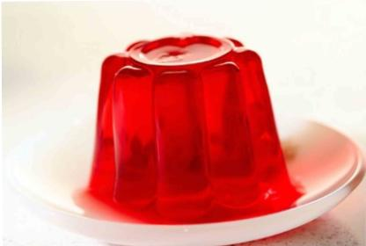  Рис. 1 Твёрдое состояние
Форма жидких тел может полностью или отчасти определяться тем, что их поверхность ведёт себя как упругая мембрана. Молекулы жидкости не имеют определённого положения, но в то же время им недоступна полная свобода перемещений | Жидкое агрегатное состояние | 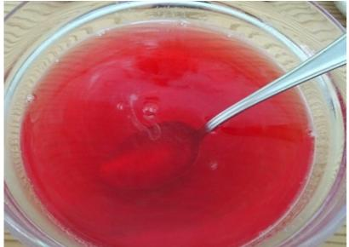  Рис. 2 Жидкое состояние
Подобно жидкостям, газы обладают текучестью и сопротивляются деформации. В отличие от жидкостей, газы не имеют фиксированного объёма, а стремятся заполнить весь доступный объём | Газообразное агрегатное состояние | 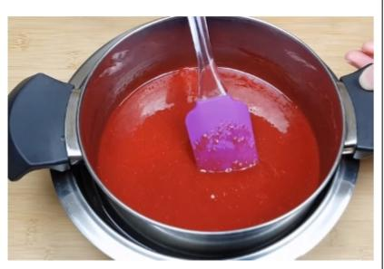  Рис.3 Газообразное состояние

1.4 Рецепт приготовления желе
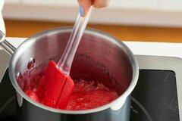
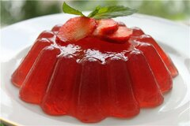
Классический рецепт желе:
Рис.4 (а) Рис.4 (б)
Приготовление:
1 часть желатина : 5 частей воды
1. Высыпьте порошок в удобную емкость, соедините его с водой и уберите смесь на полчаса. Периодически помешивайте массу.
2. Как только порошок набухнет, перелейте жидкость в сотейник и подогрейте компоненты на слабом огне. Всё время следите за процессом нагрева и помешивайте консистенцию.
3. Растворенный желатин снимите с огня, и оставьте смесь остужаться до температуры помещения.
4. На завершающем этапе вылейте массу в креманку, после чего отправьте желе в холодильную камеру. Для полного загустения лучше всего оставить десерт охлаждаться на протяжении всей ночи.
2. ИССЛЕДОВАТЕЛЬСКАЯ ЧАСТЬ

2.1 Эксперимент №1. Сохранение формы предмета
Для опыта потребуется:
- Какая либо ёмкость;
- Желатин;
- Вода;
Цель опыта: проверить, обладает ли желе одним из свойств жидкости - сохранение формы сосуда.
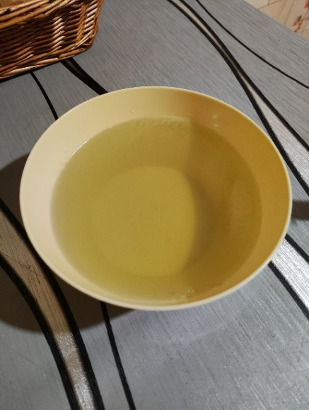
Ход опыта: желе, налитое в пластиковый контейнер (рис.5а), через некоторое время принимает форму сосуда. После извлечения желе из контейнера (рис.5б), оно некоторое время сохраняет свою форму, а затем расплывается в виде капли.
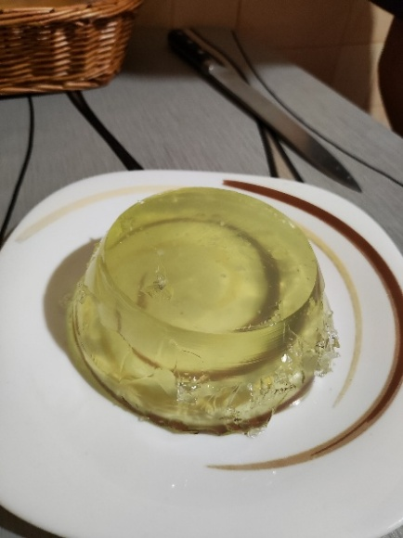
Рис.5 (а) Желе в пластиковой ёмкости Рис.5 (б) Желе на тарелке
Результат опыта: желе принимает форму сосуда и ведет себя как очень густая жидкость.

2.2 Эксперимент №2. Определение плавления желе
Приборы и материалы:
Желе, теплая вода, стеклянная ёмкость
Цель опыта: Проверить, обладает ли фруктовое желе физическим свойством твёрдых тел - способностью плавиться.
Ход опыта:
При помещении фруктового желе в тёплую воду, оно начинает плавиться и смешиваться с водой.
Результат опыта: фруктовое желе плавится как твёрдое тело.

2.3 Эксперимент № 3. Определение плотности вещества
Приборы и материалы: желе, весы с разновесами, измерительный цилиндр, таблица плотностей твердых веществ и жидкостей.
Цель опыта: определить плотность фруктового желе и сравнить с плотностями твердых тел и жидкостей.
Ход опыта: взять стакан с водой (в стакане помещается 350г воды) и упаковку желатина (массой 30г) и заранее приготовленное желе (рис.4). В результате измерения получена, масса веществ до взаимодействия, равна массе веществ после взаимодействия (рис.5).
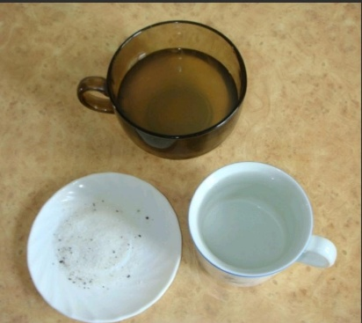
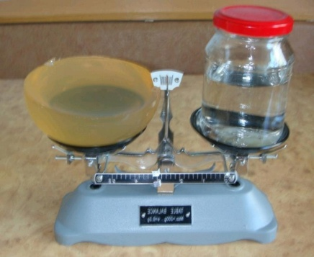

Рис.6 (а) Стакан с водой, Рис.6 (б) Весы, где получена масса веществ до
блюдце с желатином взаимодействие, равная массе веществ после
и стакан с приготовленным взаимодействия.
желе.
Определить плотность желе.
Дано:
M = 150г = 0,15 кг
V = 150 мл = 0,15 л = 0,00015 м3
ρ= m/V = 0,15/0,00015 = 1000 кг/м3
Сравнение полученного результата со значениями плотности различных веществ.
Мед -1350 кг/м3
Вода морская – 1030 кг/м3
Вода пресная – 1000 кг /м3
Масло – 900 кг /м3
Керосин – 800 кг /м3
Железо – 7800 кг/м3
Мрамор – 2700 кг/м3
Стекло – 2500 кг/м3
Бетон – 2300 кг/м3
Кирпич – 1800 кг/м3
Сахар рафинад –1600 кг/м3

Результат опыта: по своей плотности желе относится к жидкостям.

2.4. Эксперимент №4. Определение электропроводности вещества
Приборы и материалы: Желе, источник тока, лампочка на подставке, ключ, соединительные провода, миллиамперметр
Цель опыта: Проверить, обладает ли желе способностью проводить электрический ток.
Ход опыта: собрать электрическую цепь, состоящую из последовательно соединенных источника тока, лампочки, ключа, миллиамперметра (рис.7). Опустить соединительные провода в желе и замкнуть цепь. Лампочка загорается.
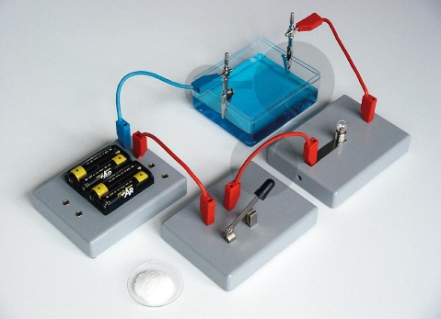
Рис.7
U = 3,8В
I = 3 * 10-3A
R = U/I = Ом
R = 3,8/3*10-3 = 1267Ом
Результат опыта: желе проводит электрический ток как металлы и растворы.

ЗАКЛЮЧЕНИЕ

Данная работа была посвящена изучению агрегатного состояния желе. Можно выяснить, когда было создано желе. Были исследованы теоретически агрегатное состояние желе и виды физических свойств тел в различных агрегатных состояниях. Были выявлены полезные и вредные свойства желе, его состав и рецепт приготовления.
Таким образом, получено подтверждение гипотезы о том, что желе это вещество в жидком агрегатном состоянии. Это позволило достичь цели работы.

СПИСОК ИСПОЛЬЗОВАННЫХ ИСТОЧНИКОВ

1. https://infourok.ru/proekt-po-fizike-agregatnoe-sostoyanie-zhele-kurs-spo-593598.html
2.https://infourok.ru/issledovatelskaya-rabota-agregatnoe-sostoyanie-zhele-6514007.html
3.https://attuale-ru.turbopages.org/attuale.ru/s/kak-sdelat-zhele-iz-zhelatina-7-vkusnyh-retseptov-domashnego-zhele/

